1.1.2 Transformaciones de la variable independiente

Desplazamiento en la variable: Consiste en restar a la variable una constante:
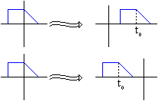
Reflexión: Consiste en invertir la señal respecto del origen de la variable:
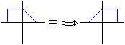
Escalado: Aquí hay que diferenciar el escalado en tiempo continuo y el escalado en tiempo discreto. Vamos a estudiar el escalado en tiempo continuo:
Consiste en multiplicar la variable por una constante:
Aquí debemos tener en cuenta que la constante puede ser mayor o menor que la unidad:
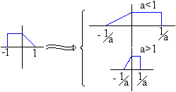
Es decir:
disminuye la amplitud
aumenta la amplitud
En tiempo discreto la operación es ligeramente distinta, pues consiste en cambiar la señal de tal manera que(Suponiendo que ):
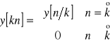
Por ejemplo, para una señal dada, y
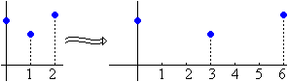
A esta operación de escalado aplicada a una señal de variable discreta se le llama interpolación, y consiste en intercalar ceros entre cada dos valores consecutivos. Se representa por el siguiente simbolo:
En el caso de que la operación consiste en eliminar muestras entre cada
muestra separado. A este proceso se le llama diezmado, y no tiene más aplicación práctica que recomponer una señal ya interpolada. Se representa por:
Evidentemente es posible conjugar las operaciones, pero siempre teniendo cuidado con el orden de actuación. Veamos un ejemplo de conjugación a partir de una señal dada:
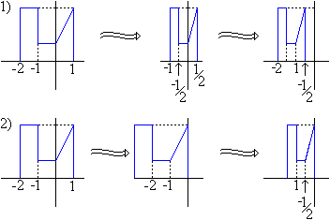
Evidentemente la primera conjugación está mal, ya que en realidad lo que está haciendo es , que es incorrecto. Lo correcto es, pues, desplazar primero y escalar después.

